TITA Soft

Modelo de Diseño

Versión 3.1

Historia de revisiones
Fecha | Versión | Descripción | Autor
30/08/2008 | 1.0 | Primera versión del diseño del prototipo | Nicolás Acosta
06/09/2008 | 2.0 | Diseño para iteración 1 de fase elaboración | Martín Almenar, Esteban Revello, Nicolás Acosta
07/09/2008 | 2.1 | Revisión SQA | Farid Elías
20/09/2008 | 3.0 | Se agrega diseño para iteración 2 de fase elaboración | Nicolás Acosta
21/09/2008 | 3.1 | Revisión SQA | Farid Elías

Contenido
1. Introducción 4
1.1. Propósito 4
1.2. Alcance 4
1.3. Definiciones, siglas y abreviaturas. 4
1.4. Referencias 4
1.5. Visión general 4
2. Subsistemas 5
3. Diagrama de Clases de Diseño 6
3.1.1. WIT Logic 6
3.1.2. Otros 6
4. Diseño de Casos de Uso 7
4.1. Alta de Incidente 7
4.1.1. Diagrama de Interacción 7
4.2. Baja de Incidente 8
4.2.1. Diagrama de Interacción 8
4.3. Modificación de Incidente 9
4.3.1. Diagrama de Interacción 9
4.4. Consulta de Incidentes 9
4.4.1. Diagrama de Interacción 9
4.5. Impactar incidente desde Outlook 10
4.5.1. Diagrama de Interacción 10
4.6. Crear reporte de desviación de workpackages 10
4.6.1. 10
4.7. Alta de Contrato 10
4.7.1. Diagrama de Interacción 10
4.8. Impactar En Sharepoint 11
4.9. Alta de WorkPackage 11
4.10. Baja de WorkPackage 12
4.11. Modificación de WorkPackage 12
4.12. Alta de Tarea 13
4.13. Baja de Tarea 13
4.14. Modificación de Tarea 14

- Introducción

  - Propósito
Este documento pretende dar una visión del diseño para la primera iteración de la Fase de Elaboración.
  - Alcance
Los detalles del diseño de éste documento deberán ser respetados por los implementadores. Si existiera algún motivo por el cual esto no fuera a realizarse se debe comunicar al arquitecto.
  - Definiciones, siglas y abreviaturas.
Ver Glosario.
  - Referencias
Glosario:
- RQGLOG2v2.1.doc
- 24/08/2008
Modelo de Casos de Uso:
- RQMODG2v1.0.doc
- 28/08/2008

  - Visión general
A continuación se muestran los subsistemas, las clases de diseño de cada uno de ellos y luego el diseño de cada caso de uso a implementarse en la siguiente iteración.
- Subsistemas
El diagrama de subsistemas oficial está definido en el documento Descripción de la Arquitectura.

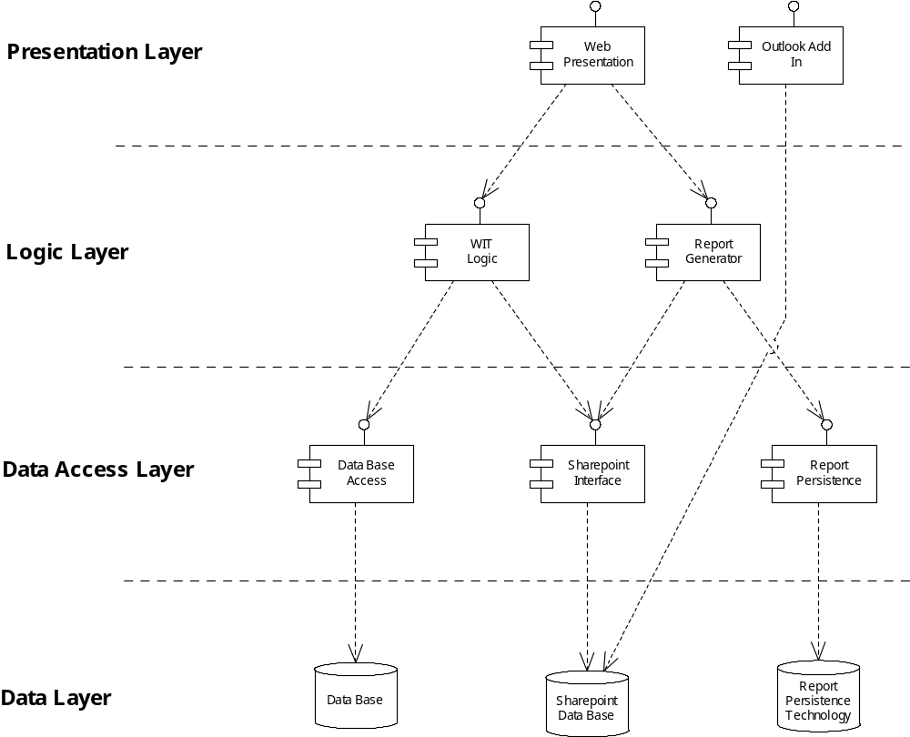
- Diagrama de Clases de Diseño
    - WIT Logic

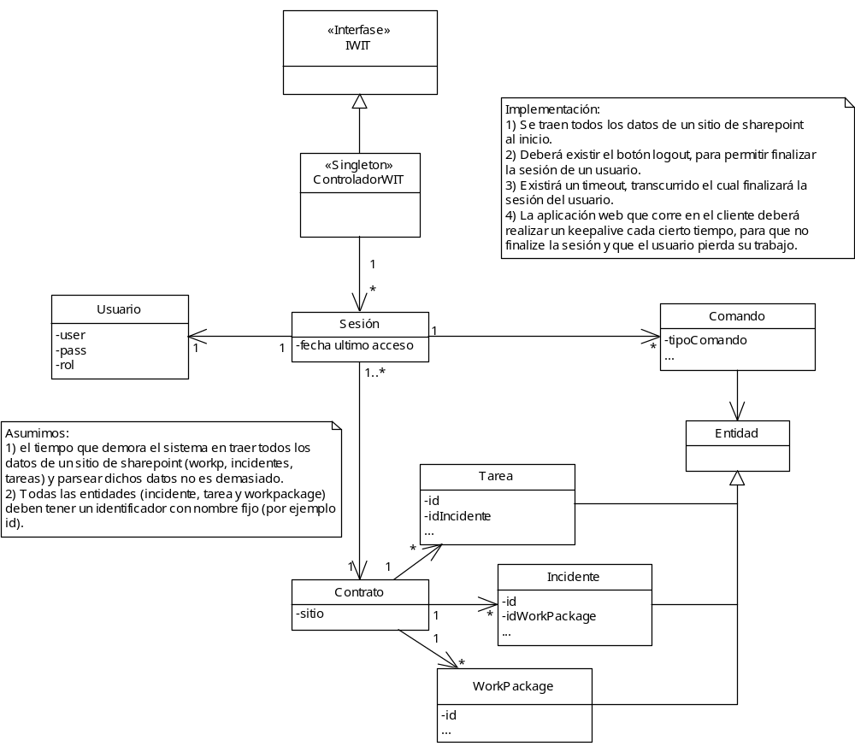
    - Otros
El resto de los subsistemas consisten simplemente de una interfaz y un controlador.
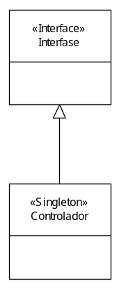
- Diseño de Casos de Uso
Se muestra un solo caso de uso ya que el resto son equivalentes.
  - Alta de Incidente
    - Diagrama de Interacción

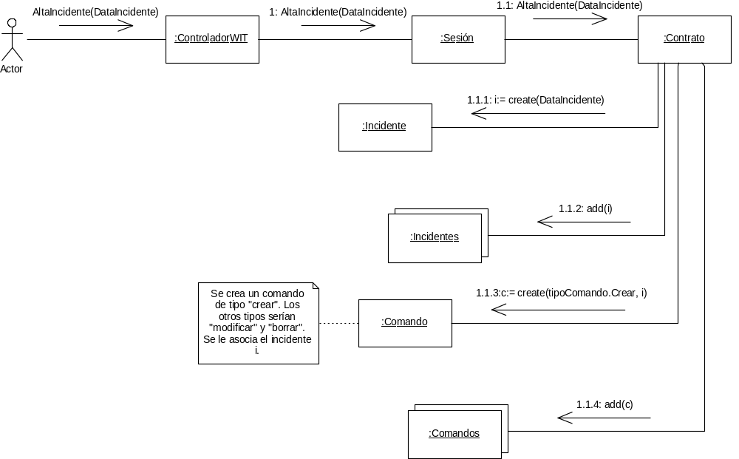

  - Baja de Incidente
    - Diagrama de Interacción

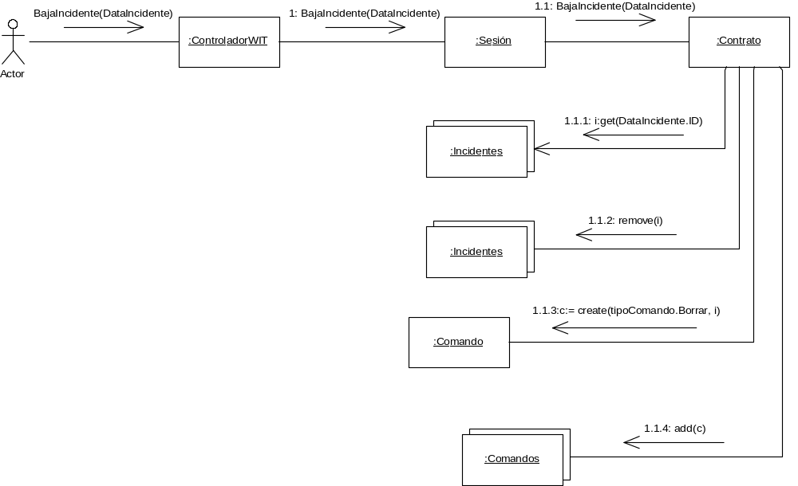

  - Modificación de Incidente
    - Diagrama de Interacción

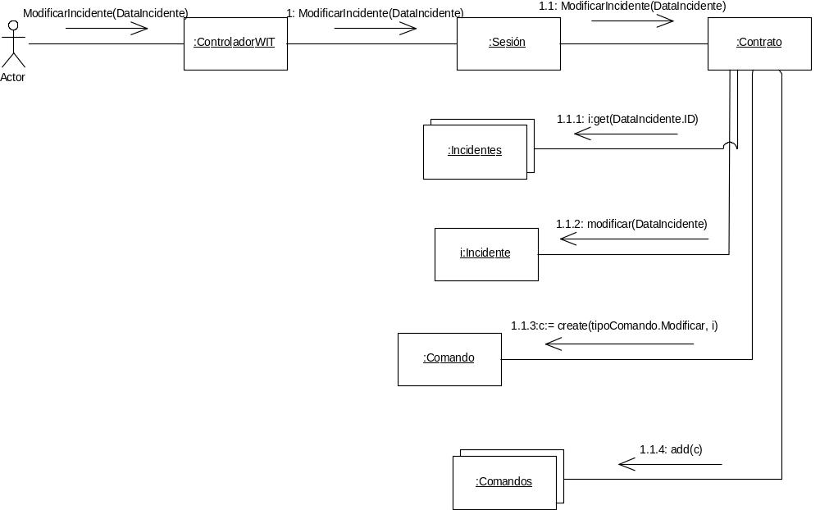
  - Consulta de Incidentes
    - Diagrama de Interacción

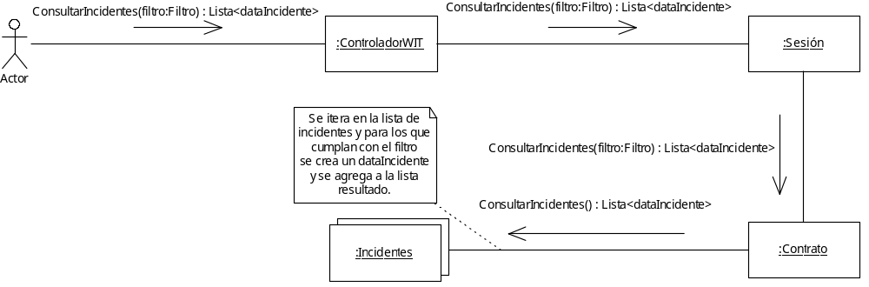
  - Impactar incidente desde Outlook
    - Diagrama de Interacción

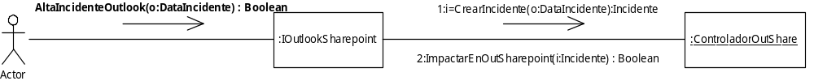

  - Crear reporte de desviación de workpackages

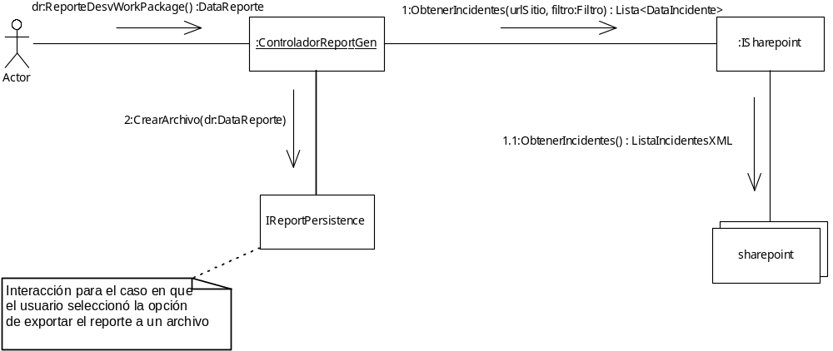

  - Alta de Contrato
    - Diagrama de Interacción
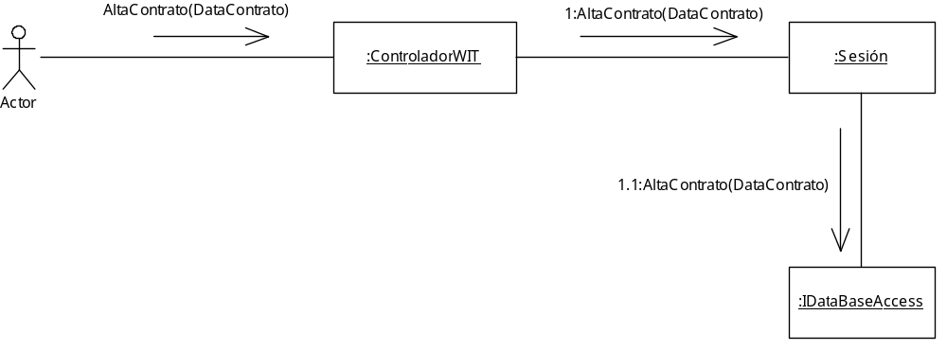
  - Impactar En Sharepoint

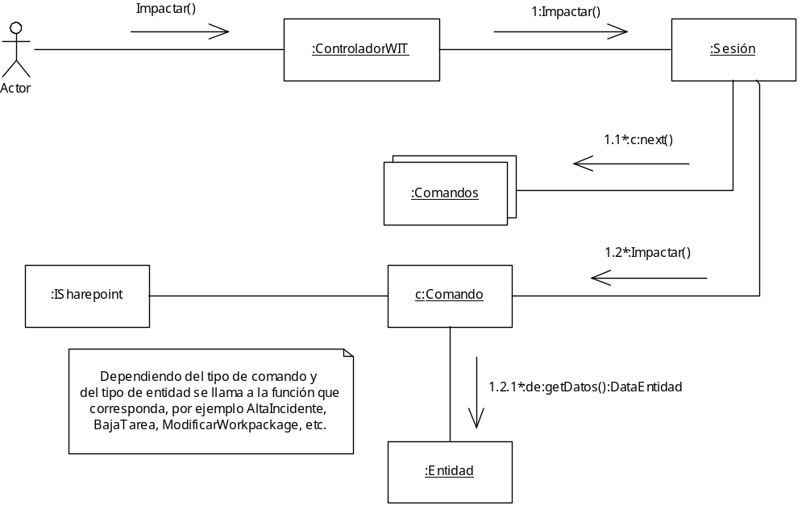

  - Alta de WorkPackage

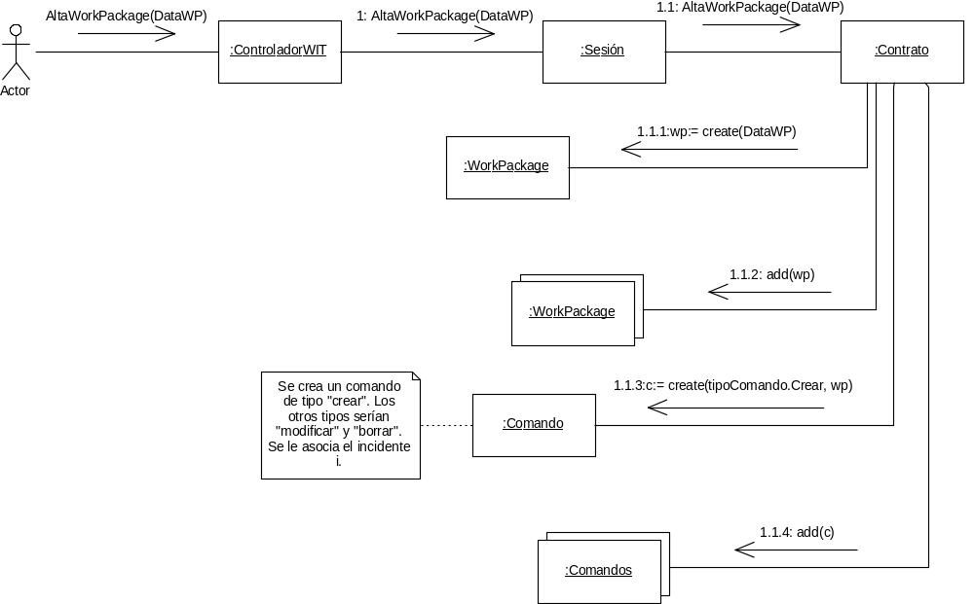

  - Baja de WorkPackage

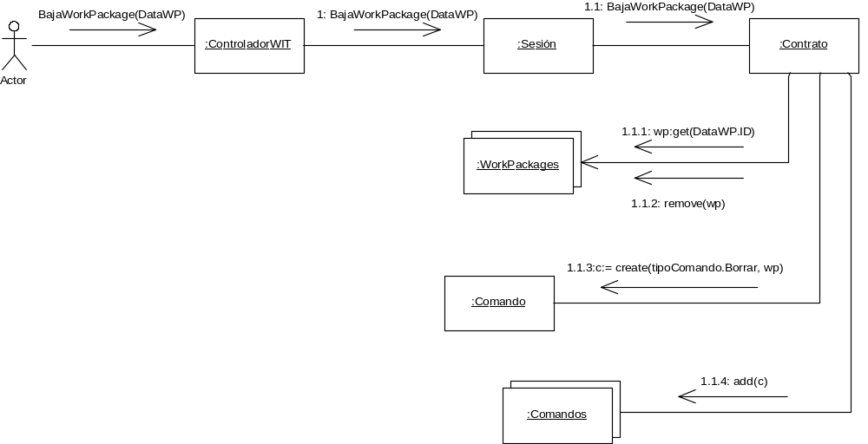

  - Modificación de WorkPackage

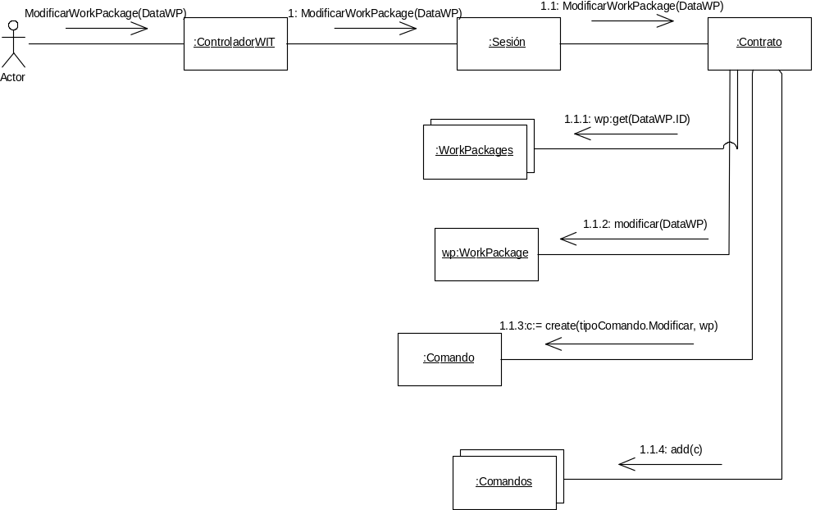

  - Alta de Tarea

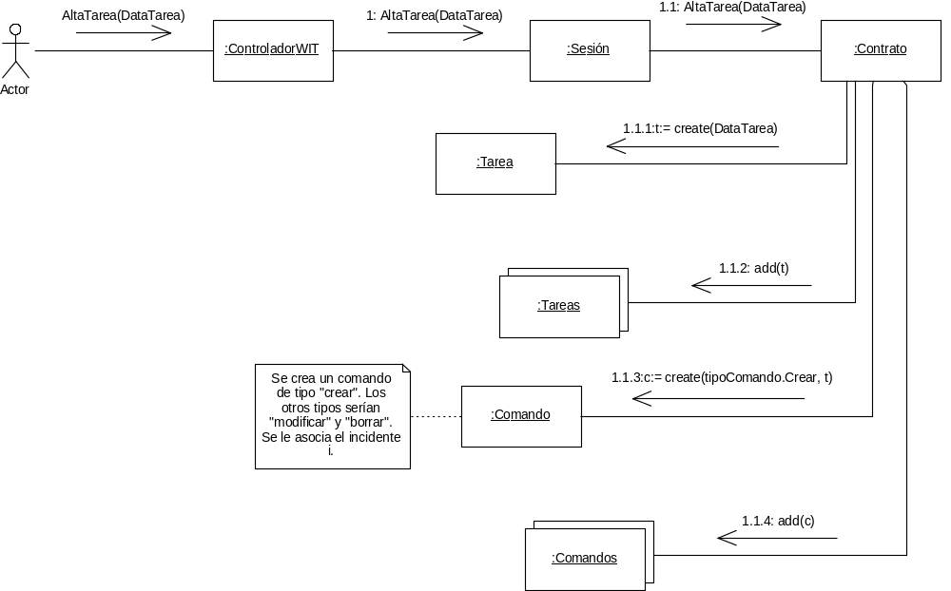

  - Baja de Tarea

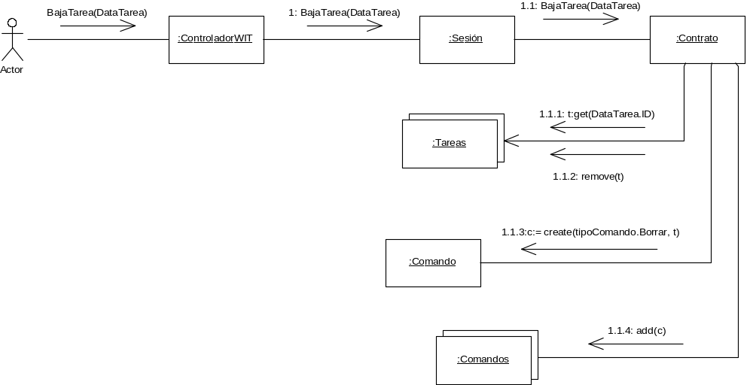

  - Modificación de Tarea

